Семинар по профилактике домашнего насилия

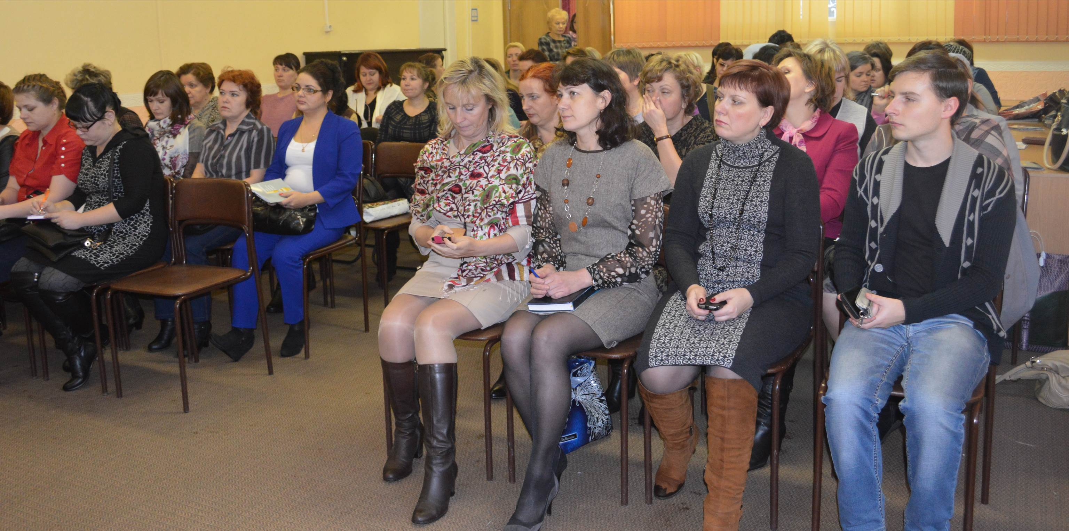
18 ноября 2015 года на базе муниципального учреждения «Территориальный центр социального обслуживания населения» состоялся семинар «О предупреждении и профилактике насилия в семье», организованный комитетом социальной защиты населения администрации Тихвинского района в рамках межведомственного взаимодействия субъектов профилактики семейного неблагополучия и социального сиротства.
В программе семинара приняли участие специалисты органов и учреждений образования, социальной защиты, опеки и попечительства, культуры и спорта, комиссии по делам несовершеннолетних и защите их прав.
Для обсуждения участникам семинара были представлены следующие темы:
- «Об основных направлениях деятельности по профилактике домашнего насилия и поддержки пострадавших от насилия в семье» (докладчик - главный специалист комитета социальной защиты населения Соколова О.А.);
- «Об особенностях психологической работы с пострадавшими от домашнего насилия» (докладчик – психолог МУ «Территориальный центр социального обслуживания населения» Алексеева А.В.);
С презентацией о работе кризисного отделения МУ «Территориальный центр социального обслуживания населения» выступила специалист по социальной работе Центра Черняева Е.В.
Заведующий отделом опеки и попечительства Асянина Е.В. рассказала присутствующим «Об отдельных мерах социальной поддержки детей, оставшихся без попечения родителей» и поделилась опытом работы с асоциальными семьями.
В заключении, заведующий отделом организации социального обслуживания населения Калаева Н.А. подвела итоги семинара.
Задача по предотвращению жестокого обращения и насилия в семье может быть решена только при согласованном взаимодействии правоохранительных органов, органов и учреждений социальной защиты населения, образования, здравоохранения, культуры, спорта, комиссии по делам несовершеннолетних, органов опеки и попечительства, сотрудничества региональных и муниципальных властей, при активном участии средств массовой информации и общественности.
